Занятие 2 Относительность движения.

Движение тел задается относительно чего- либо. Тело, относительно которого рассматривается движение тела, называется телом отсчета. Но любое движение можно рассматривать одновременно относительно разных тел отсчета.

Например, человек, идущий в движущемся поезде, одновременно движется и относительно поезда и относительно земли. Эти движения происходят по разному: различны скорости, перемещения и многие другие физические величины. Человек сидящий в самолете покоится относительно него, но в то же время движется относительно земли вместе с самолетом.

При решении задач, мы рассматриваем движение или покой относительно системы отсчета, которую выбираете вы сами. Ответ задачи не зависит от выбора системы отсчета, но сложность решения бывает различной. Зачастую для более легкого решения задачи бывает необходимо перейти в другую систему отсчета. Переход в другую систему отсчета означает, что значения некоторых величин могут измениться, и нам необходимо будет найти значения этих величин в новой системе отсчета.

Представим, что мы имеем две системы отсчета (1 и 2), причем вторая система движется относительно первой со скоростью . Тогда, движущееся тело относительно разных систем отсчета совершает разные перемещения (см. рис.).

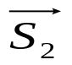
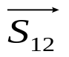
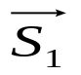
1
2

Здесь применены следующие обозначения:
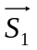- перемещение тела относительно 1- й системы отсчета
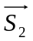- перемещение тела относительно 2- й системы отсчета
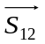- перемещение 1-й системы относительно 2- й.

Несложно увидеть, что все три вектора подчиняются правилу сложения векторов:

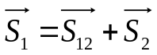 -формула сложения перемещений

По этому закону можно найти перемещение тела в новой системе координат.

Поделим все части последнего уравнения на время.

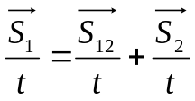, тогда получим

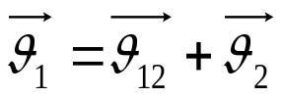 - формула сложения скоростей

По этой формуле можно найти скорость тела в новой системе координат.

